SECRETARIA DE AGRICULTURA Y DESARROLLO RURAL

ACUERDO por el que se establece veda temporal para la pesca comercial de atún aleta amarilla (Thunnus albacares), patudo o atún ojo grande (Thunnus obesus), atún aleta azul (Thunnus orientalis) y barrilete (Katsuwonus pelamis) en aguas de jurisdicción federal de los Estados Unidos Mexicanos del Océano Pacífico y por el que se prohíbe temporalmente que embarcaciones cerqueras de bandera mexicana capturen dichas especies en alta mar y aguas jurisdiccionales extranjeras que se encuentren en el área de regulación de la Comisión Interamericana del Atún Tropical para los años 2022-2024.

Al margen un sello con el Escudo Nacional, que dice: Estados Unidos Mexicanos.- AGRICULTURA.- Secretaría de Agricultura y Desarrollo Rural.
VÍCTOR MANUEL VILLALOBOS ARÁMBULA, Secretario de Agricultura y Desarrollo Rural, con fundamento en lo dispuesto en los artículos 26 y 35, fracciones XXI y XXIV de la Ley Orgánica de la Administración Pública Federal; 4o. de la Ley Federal de Procedimiento Administrativo; 4o. y 9o. de la Ley de Planeación; 1o., 4o., fracción XLVII, 8o., fracciones I, III, V, IX, XII, XIX, XXII, XXIII, XXXVIII, XXXIX, XL y XLI, 10, 29, fracciones I, II y XII, 72, segundo párrafo, 75, 76, 77, 124, 125, 132, fracción XIX, 133, 137, fracción I, 138, fracción IV, 140, 141, 142, 143 y 144 de la Ley General de Pesca y Acuacultura Sustentables; 1o., 2o Inciso B, fracción II, 3., 5 fracción XXV, 52 y Octavo Transitorio del Reglamento Interior de la Secretaría de Agricultura y Desarrollo Rural vigente, en correlación con el artículo Octavo Transitorio del Reglamento Interior de la Secretaría de Agricultura, Ganadería, Desarrollo Rural, Pesca y Alimentación, publicado en el Diario Oficial de la Federación el día 25 de abril de 2012 y con los artículos 37 y 39, fracciones VII y VIII del Reglamento Interior de la Secretaría de Agricultura, Ganadería, Desarrollo Rural, Pesca y Alimentación, publicado en el Diario Oficial de la Federación el día 10 de julio de 2001; Primero, Segundo y Tercero del Decreto por el que se establece la organización y funcionamiento del organismo descentralizado denominado Instituto Nacional de Pesca y Acuacultura, publicado en el Diario Oficial de la Federación el 1 de julio de 2013; de conformidad con la “Norma Oficial Mexicana NOM-001-SAG/PESC-2013, pesca responsable de túnidos. Especificaciones para las operaciones de pesca con red de cerco”, publicada en el Diario Oficial de la Federación el 16 de enero de 2014, y de conformidad con la “Norma Oficial Mexicana NOM-009-SAG/PESC-2015, que establece el procedimiento para determinar las épocas y zonas de veda para la captura de las diferentes especies de la flora y fauna acuáticas, en aguas de jurisdicción federal de los Estados Unidos Mexicanos”, publicada en el Diario Oficial de la Federación el 12 de febrero de 2016, y
CONSIDERANDO
Que es facultad de la Secretaría de Agricultura y Desarrollo Rural, a través de la Comisión Nacional de Acuacultura y Pesca (CONAPESCA), administrar y regular el uso, así como promover el aprovechamiento sustentable de los recursos de la flora y fauna acuáticas, ordenando las actividades de las personas que intervienen en ella y estableciendo las condiciones en que deberán realizarse las operaciones pesqueras;
Que el aprovechamiento de las especies Thunnus albacares (atún aleta amarilla), Thunnus obesus (patudo o atún ojo grande), Thunnus orientalis (atún aleta azul) y Katsuwonus pelamis (barrilete) en aguas de jurisdicción federal del Océano Pacífico Mexicano y en aguas internacionales del Océano Pacífico Oriental (OPO) por embarcaciones de bandera mexicana, constituye una pesquería de gran importancia nacional en cuanto a la derrama económica que genera, por su destacada contribución a la producción de alimentos para el consumo interno y en la generación de empleos tanto en su fase extractiva como en las de procesamiento y comercialización, incluyendo la exportación a varios países con los consiguientes beneficios a la economía nacional;
Que con base en las recomendaciones científicas para la conservación de los atunes tropicales en el Océano Pacífico Oriental, presentadas durante la reanudación de la 98ª Reunión de la Comisión Interamericana del Atún Tropical (CIAT), realizada del 18 al 22 de octubre de 2021 en modalidad virtual debido a la pandemia de COVID-19, se determinó que para asegurar la sostenibilidad de las poblaciones de los túnidos tropicales en el Área de la Convención, es necesario continuar aplicando medidas de conservación y ordenación para los atunes tropicales y solicitar que el personal de la CIAT mantenga un seguimiento a las actividades de pesca de los buques del pabellón del respectivo país cooperante (“CPC”) con relación a este compromiso;
Que la CIAT acordó que la vigencia de las medidas de conservación y ordenación establecidas en la Resolución C-21-04 para los años 2022-2024, sean aplicables a los buques de cerco de todos los CPC de clase de capacidad de la CIAT 4 a 6 (más de 182 toneladas métricas de capacidad de acarreo), y a todos sus buques de palangre de más de 24 metros de eslora total, que pesquen atunes aleta amarilla, patudo y barrilete en el Área de la Convención, con miras a asegurar la conservación a largo plazo y el uso sostenible de las poblaciones de peces en el Área de la Convención;
Que el Instituto Nacional de Pesca y Acuacultura (INAPESCA) en su Opinión Técnica No. RJL/INAPESCA/DIPP/0016/2022, emitida con fecha 4 de enero de 2022 por la Dirección de Investigación Pesquera en el Pacífico, concluyó que las medidas de conservación y ordenación establecidas en la 98ª Reunión de la CIAT son semejantes a las implementadas en años anteriores, además que al ser México un miembro de la CIAT, todas las medidas acordadas en sus reuniones tienen carácter vinculante, por lo que deben acatarse e implementarse según los acuerdos, considerando el establecimiento de vedas durante los años 2022-2024, a fin de contribuir al mejoramiento del estado actual de las poblaciones de los atunes tropicales denominados aleta amarilla (Thunnus albacares), patudo (Thunnus obesus) y barrilete (Katsuwonus pelamis);
Que las vedas espacio-temporales son una de las principales medidas de manejo y administración que contribuyen al aprovechamiento responsable de los recursos pesqueros;
Que el Acuerdo de veda es un instrumento regulatorio que da soporte jurídico a las acciones de inspección y vigilancia;
Que en consecuencia, motivándose el presente Acuerdo en razones de orden técnico e interés público y en ejercicio de las atribuciones que me confieren las disposiciones legales invocadas como fundamento, he tenido a bien emitir el siguiente:
ACUERDO POR EL QUE SE ESTABLECE VEDA TEMPORAL PARA LA PESCA COMERCIAL DE ATÚN ALETA AMARILLA (Thunnus albacares), PATUDO O ATÚN OJO GRANDE (Thunnus obesus), ATÚN ALETA AZUL (Thunnus orientalis) Y BARRILETE (Katsuwonus pelamis) EN AGUAS DE JURISDICCIÓN FEDERAL DE LOS ESTADOS UNIDOS MEXICANOS DEL OCÉANO PACÍFICO Y POR EL QUE SE PROHÍBE TEMPORALMENTE QUE EMBARCACIONES CERQUERAS DE BANDERA MEXICANA CAPTUREN DICHAS ESPECIES EN ALTA MAR Y AGUAS JURISDICCIONALES EXTRANJERAS QUE SE ENCUENTREN EN EL ÁREA DE REGULACIÓN DE LA COMISIÓN INTERAMERICANA DEL ATÚN TROPICAL PARA LOS AÑOS 2022-2024
ARTÍCULO PRIMERO. Se establece veda temporal para la pesca comercial de atún aleta amarilla (Thunnus albacares), patudo o atún ojo grande (Thunnus obesus), atún aleta azul (Thunnus orientalis) y barrilete (Katsuwonus pelamis) con embarcaciones atuneras de bandera mexicana de 182 y más toneladas métricas de capacidad de acarreo que utilizan redes de cerco y embarcaciones de palangre de más de 24 metros de eslora total, en aguas de jurisdicción federal de los Estados Unidos Mexicanos del Océano Pacífico, así como en altamar y aguas jurisdiccionales extranjeras del Océano Pacífico Oriental (OPO) que se encuentran comprendidas en el área delimitada por el litoral de América del Norte, Central y del Sur y por las siguientes líneas: el paralelo de los 40º de latitud Norte desde la costa de América del Norte, hasta su intersección con el meridiano de los 150º de longitud Oeste; el meridiano de los 150º de longitud Oeste, hasta su intersección con el paralelo de los 40º de latitud Sur, y este último paralelo, hasta su intersección con la costa de América del Sur, en el siguiente periodo:
- De las 00:00 horas del día 29 de julio hasta las 24:00 horas del día 8 de octubre de 2022.
- De las 00:00 horas del día 29 de julio hasta las 24:00 horas del día 8 de octubre de 2023.
- De las 00:00 horas del día 29 de julio hasta las 24:00 horas del día 8 de octubre de 2024.
ARTÍCULO SEGUNDO. De forma alternativa, los titulares de permisos de pesca comercial para embarcaciones atuneras de bandera mexicana de 182 y más toneladas métricas de capacidad de acarreo que utilizan redes de cerco y embarcaciones de palangre de más de 24 metros de eslora total, en aguas de jurisdicción federal de los Estados Unidos Mexicanos del Océano Pacífico, así como en altamar y aguas jurisdiccionales extranjeras del Océano Pacífico Oriental (OPO), se podrán sujetar al siguiente periodo de veda:
- De las 00:00 horas del día 9 de noviembre de 2022 hasta las 24:00 horas del día 19 de enero de 2023.
- De las 00:00 horas del día 9 de noviembre de 2023 hasta las 24:00 horas del día 19 de enero de 2024.
- De las 00:00 horas del día 9 de noviembre de 2024 hasta las 24:00 horas del día 19 de enero de 2025.
ARTÍCULO TERCERO. El representante legal de cada embarcación deberá notificar a la Oficina de la CONAPESCA más cercana a su puerto base, mediante escrito libre y a más tardar el día 23 de mayo en cada caso de los años 2022, 2023 y 2024, su voluntad de respetar el periodo de veda indicado en el Artículo Primero del presente Acuerdo. En caso de no recibirse dicha notificación en tiempo y forma, se deberá sujetar al periodo alternativo de veda indicado en el Artículo Segundo del presente instrumento.
ARTÍCULO CUARTO. En caso de que por causas de fuerza mayor (por ejemplo: fallos en la maquinaria y/o estructura, incendio o explosión), las embarcaciones de cerco de bandera mexicana con capacidad de acarreo entre 182 y 272 toneladas métricas así como las embarcaciones de palangre de más de 24 metros de eslora total, no hayan podido pescar durante los períodos permitidos de captura, al menos durante un periodo de 75 días continuos, podrán solicitar una exención consistente en una reducción de un periodo de 40 días consecutivos del período de veda, siempre y cuando lleven a bordo un observador científico autorizado y acreditado, de conformidad con el Acuerdo sobre el Programa Internacional para la Protección de los Delfines (APICD). La autorización para realizar dicho viaje y su duración, así como la asignación del observador dependerán de que se presenten evidencias suficientes respecto de las causas de fuerza mayor antes aludidas. La CONAPESCA notificará por escrito dicha autorización con base en el resultado de las gestiones realizadas ante la CIAT. La solicitud de exención por fuerza mayor deberá ser enviada por un CPC a la Secretaría de Agricultura y Desarrollo Rural dentro de los 30 días calendario siguientes al final del periodo de inactividad por fuerza mayor. Las solicitudes presentadas después de este plazo no se tendrán en cuenta.
ARTÍCULO QUINTO.- Al momento de iniciar un período de veda y durante la duración del mismo, las embarcaciones atuneras de cerco objeto del presente Acuerdo deberán permanecer en puerto, estableciéndose como excepciones a esta disposición la permanencia en el mar o la salida de puerto (zarpe), siendo condicionantes en ambos casos el contar con la presencia de un observador autorizado de conformidad con el APICD y que se no realicen actividades de pesca en el Área de la Convención.
ARTÍCULO SEXTO. Se establece veda temporal para la pesca comercial de atún aleta amarilla (Thunnus albacares), patudo o atún ojo grande (Thunnus obesus), atún aleta azul (Thunnus orientalis) y barrilete (Katsuwonus pelamis) con embarcaciones atuneras de cerco de 182 y más toneladas métricas de capacidad de acarreo y embarcaciones de palangre de más de 24 metros de eslora total, con bandera mexicana, desde las 00:00 horas del 9 de octubre hasta las 24:00 horas del 8 de noviembre de 2022, 2023 y 2024, en la zona comprendida entre los 96° y 110° Longitud Oeste y los 4° Norte y 3° Latitud Sur, del Océano Pacífico Oriental, conforme al polígono con vértices A, B, C y D que se ilustra en la siguiente figura:
Vértices | Longitud Oeste | Latitud Sur
A | 110° | 3°
B | 110° | 4°
C | 96° | 3°
D | 96° | 4°

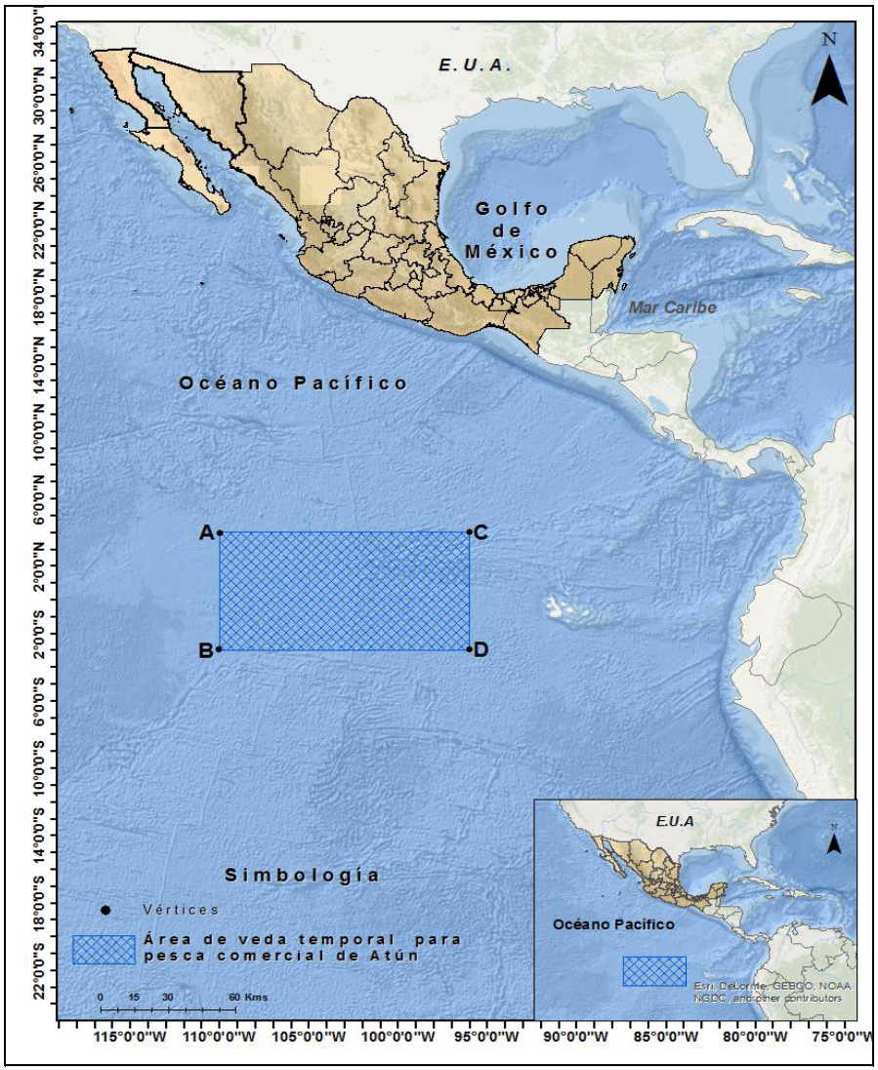
ARTÍCULO SÉPTIMO. Se exceptúa de la observancia del periodo de veda y la prohibición establecida mediante el presente Acuerdo, a las embarcaciones atuneras de vara, embarcaciones de palangre de menos de 24 metros de eslora total, a las embarcaciones de pesca deportivo-recreativa, y a las embarcaciones cerqueras iguales o menores a 182 toneladas métricas de capacidad de acarreo.
ARTÍCULO OCTAVO. El presente Acuerdo es de observancia obligatoria para los titulares de concesiones y permisos de pesca, así como capitanes o patrones de pesca, motoristas u operadores, pescadores y tripulantes de dichas embarcaciones y demás sujetos que realizan actividades de pesca en aguas de jurisdicción federal de los Estados Unidos Mexicanos del Océano Pacifico.
ARTÍCULO NOVENO. Las personas que en la fecha de inicio de la veda mantengan existencias de atún aleta amarilla (Thunnus albacares), patudo o atún ojo grande (Thunnus obesus), atún aleta azul (Thunnus orientalis) y barrilete (Katsuwonus pelamis), en estado vivo, fresco, entero, enhielado, congelado, cocido, seco, deshidratado, procesado o en cualquier otra forma de conservación y presentación, deberán formular inventario conforme al formato CONAPESCA-01-069, Inventario de Existencias de Especies en Veda, para su presentación a la Secretaría de Agricultura y Desarrollo Rural, a través de las oficinas de la CONAPESCA, en un plazo de tres días hábiles contados a partir del inicio de la veda.
ARTÍCULO DÉCIMO. Las personas que incumplan o contravengan el presente Acuerdo, se harán acreedoras a las sanciones que para el caso establece la Ley General de Pesca y Acuacultura Sustentables y demás disposiciones legales aplicables.
ARTÍCULO DÉCIMO PRIMERO. La vigilancia del cumplimiento de este Acuerdo estará a cargo de la Secretaría de Marina y de la Secretaría de Agricultura y Desarrollo Rural, por conducto de la Comisión Nacional de Acuacultura y Pesca, en el ámbito de sus respectivas competencias.
TRANSITORIOS
ÚNICO. El presente Acuerdo entrará en vigor el día de su publicación en el Diario Oficial de la Federación.
Ciudad de México, a 2 de mayo de 2022.- El Secretario de Agricultura y Desarrollo Rural, Víctor Manuel Villalobos Arámbula.- Rúbrica.

DECLARATORIA de dominio público de las variedades vegetales protegidas con los títulos de obtentor 0061, 0062, 0063, 0064, 0065 y 0066.

Al margen un sello con el Escudo Nacional, que dice: Estados Unidos Mexicanos.- AGRICULTURA.- Secretaría de Agricultura y Desarrollo Rural.
JOSÉ EDUARDO ESPINOSA DE LOS MONTEROS AVIÑA, Encargado del despacho de la Oficina del Abogado General de la Secretaría de Agricultura y Desarrollo Rural, con fundamento en lo dispuesto en los artículos 1o., 2o. fracción I, 16, 26, 35 fracción XXIV, de la Ley Orgánica de la Administración Pública Federal, 1o., 3o. fracción XII, 4o., 7o., 17, 18, 33 fracciones VII y VIII y 37 de la Ley Federal de Variedades Vegetales; 10 del Reglamento de la Ley Federal de Variedades Vegetales; 1o., 2o. Inciso A fracción III, 9o. fracción XI y 51 del Reglamento Interior de la Dependencia.
CONSIDERANDO
Que de conformidad con lo que dispone la Ley Federal de Variedades Vegetales y su Reglamento, compete a esta Secretaría tramitar las solicitudes de protección de los derechos del Obtentor y expedir los Títulos de Obtentor cuando la variedad vegetal de que se trate, cumpla los requisitos de novedad, distinción, estabilidad y homogeneidad a que hace referencia el artículo 7o. de la citada ley.
Que en principio con fecha 27 de abril de 2004, se expidieron 6 Títulos de Obtentor a favor de la empresa FUNDACIÓN SÁNCHEZ COLÍN CICTAMEX, S.C., con motivo de haber obtenido 6 variedades vegetales de AGUACATE; sin embargo, en los Títulos de Obtentor erróneamente se especificó como fecha de conclusión de su vigencia el 27 de abril de 2021.
Es así que, con fecha 23 de julio de 2021, se reexpidieron los 6 Títulos de Obtentor a favor de la empresa FUNDACIÓN SÁNCHEZ COLÍN CICTAMEX, S.C., con motivo de haber obtenido las siguientes variedades vegetales de AGUACATE (Persea americana Mill): AGUILAR, ARIEL, COLINMEX, ENCINOS, ARIETE y FUNDACIÓN II.
En los Títulos de Obtentor, se especificó correctamente como fecha de conclusión de su vigencia el 27 de abril de 2022.
Que en términos del artículo 4o. de la Ley Federal de Variedades Vegetales, son dos principales derechos que se otorgan al Obtentor; el primero, con carácter de inalienable e imprescriptible, referido a que sea reconocido como obtentor de la variedad vegetal de que se trate y el segundo, el aprovechar y explotar en forma exclusiva, de manera temporal, por sí o por terceros con su consentimiento, la variedad vegetal y su material de propagación, para su producción, reproducción, distribución o venta, así como para la producción de otras variedades vegetales e híbridos con fines comerciales; con la observación de que al transcurrir el plazo otorgado, la variedad vegetal así como su aprovechamiento y explotación, pasarán al dominio público y,
Que de acuerdo con el artículo 18 de la propia Ley Federal de Variedades Vegetales, una vez emitido el Título de Obtentor, la denominación quedará firme e inalterable, aun cuando expire la vigencia del mismo y la variedad pase al dominio público, por lo que he tenido a bien expedir la siguiente:
DECLARATORIA DE DOMINIO PÚBLICO DE LAS VARIEDADES VEGETALES PROTEGIDAS CON LOS TÍTULOS DE OBTENTOR 0061, 0062, 0063, 0064, 0065 Y 0066
PRIMERO.- Se declara que las variedades vegetales de “AGUACATE” con denominaciones “AGUILAR”, “ARIES”, “COLINMEX”, “ENCINOS”, “ARIETE” y “FUNDACIÓN II”, han pasado al dominio público, para los efectos de su producción, reproducción, distribución o venta, así como para la producción de otras variedades vegetales e híbridos con fines comerciales, por haber concluido su vigencia.
SEGUNDO.- Queda inalterado el derecho de la empresa FUNDACIÓN SÁNCHEZ COLÍN CICTAMEX, S.C., para ser reconocida como Obtentor de las Variedades Vegetales de “AGUACATE” con las denominaciones referidas, mismas que también quedan firmes e inalterables.
TERCERO.- Inscríbase la presente Declaratoria en el Registro Nacional de Variedades Vegetales, de conformidad con lo previsto por los artículos 33 fracciones VII y VIII de la Ley Federal de Variedades Vegetales, 49 de su Reglamento y 10 fracción X, inciso H), del Acuerdo mediante el cual se establece el Registro Nacional Agropecuario y se delegan facultades a favor de su titular publicado en el Diario Oficial de la Federación el 23 de octubre de 2001, así como el Acuerdo que lo modifica, publicado en el Diario Oficial de la Federación el 10 de septiembre de 2012.
CUARTO.- Publíquese esta Declaratoria en el Diario Oficial de la Federación.
TRANSITORIO
Único.- La presente Declaratoria entrará en vigor al día siguiente de su publicación en el Diario Oficial de la Federación.
En la Ciudad de México, a los cuatro días del mes de mayo de dos mil veintidós.- Encargado del Despacho de la Oficina del Abogado General, José Eduardo Espinosa de los Monteros Aviña.- Rúbrica.

